Columbia University Press

- 使用非校园IP 地址打开浏览器，输入
http://portal.igpublish.com/iglibrary/search，或从图书馆数据库进入。点击右上角“Sign in”。
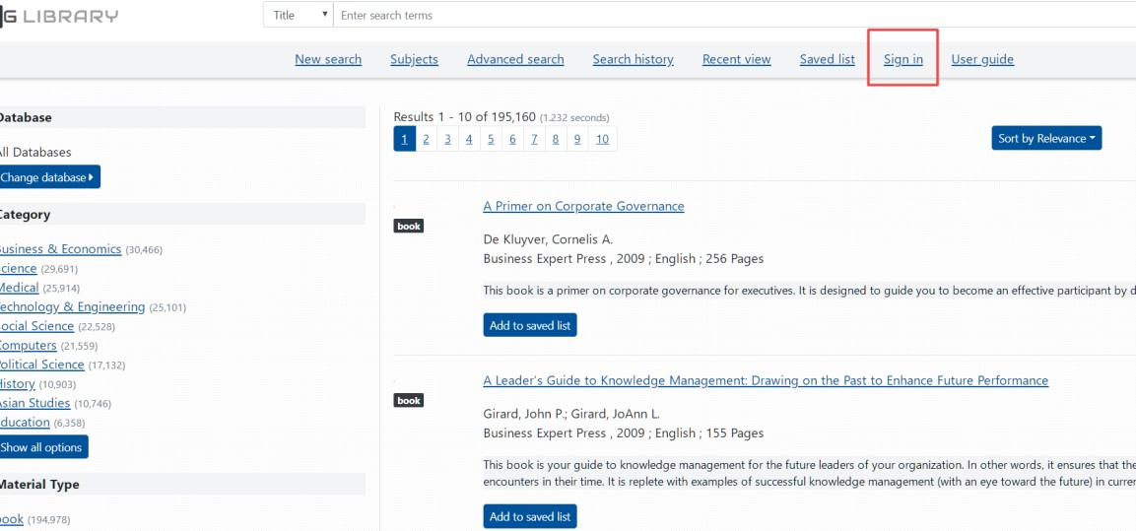
2.在“Sign in with Shibboleth”选择“Find your institution (China)”，然后选择“Beijing Normal University”。
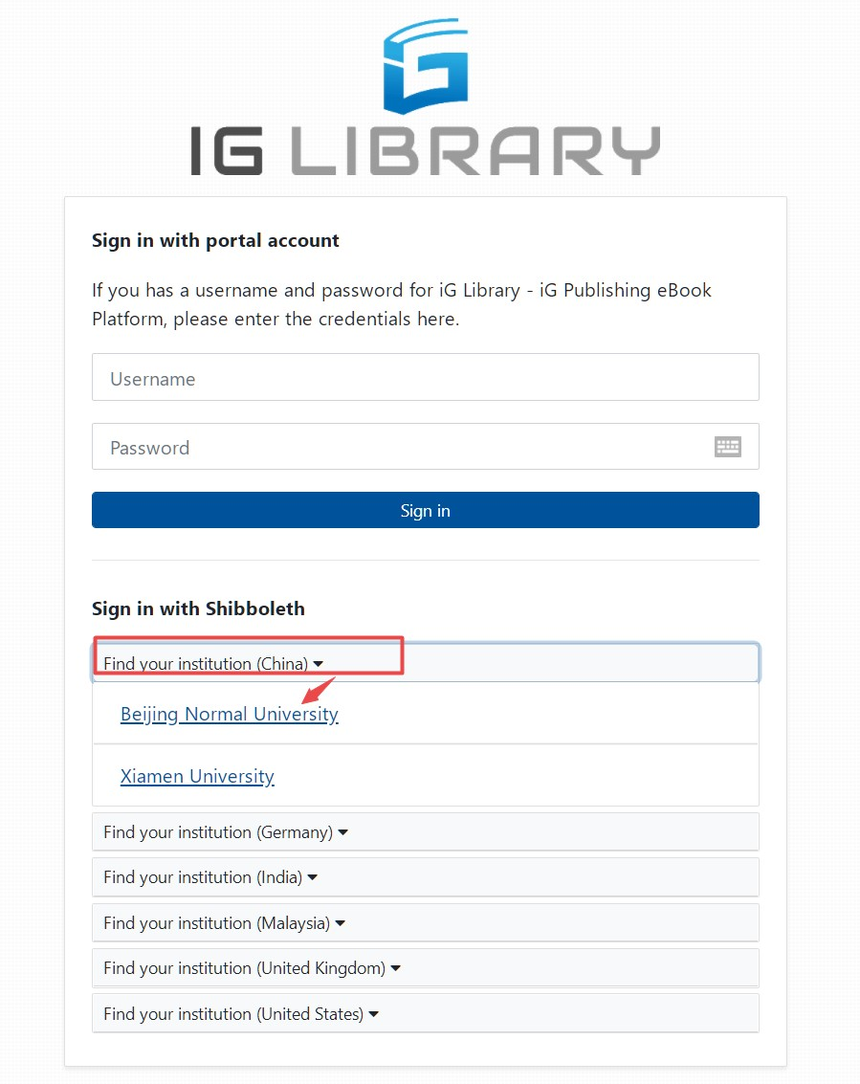
3.到北京师范大学图书馆登录页面输入学工号、密码，登录成功后即可使用Columbia University Press数据库。
